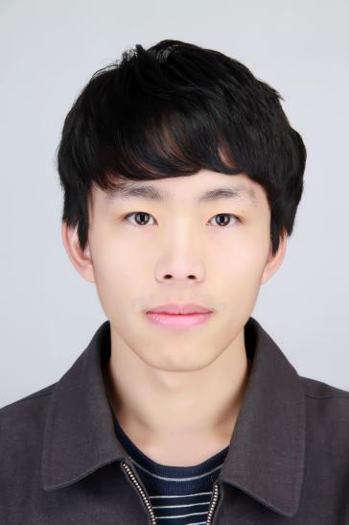

我是临床医学专业毕业生，有丰富的临床知识基础与丰富的实习经验，工作中善于分析和吸取经验。临床操作熟练，有敏捷的反应速度，对突发情况能很快做出应。个性开朗，容易相处，团队荣誉感强。

自我评价

实习生

奈森设计人民医院 2015.05-2016.01

工作职责：

* 在上级医师的指导下，负责管理分管的病床医疗工作；
* 接到新病人后，在上级医师的指导下询问病史与协助上级医师处理诊疗工作；
* 跟带教老师上手术，学习基本手术操作。

工作成果：

* 通过实践与理论的结合，掌握了临床各科室的特点及各科室常见多发病人的诊治。
* 掌握了常见化验的正常值和临床意义及各类危，重，急病人的紧急处理。
* 积极学习基本临床技能操作后，能熟练掌握导尿，气管插管，打石膏，验光，清创缝合,换药拆线，CPR等。
* 实习期间，体验了临床岗位的日常工作，表现优异，经常获得了带教老师的表扬。

工作经历

临床医学（大专）

奈森设计医学高等专科学校 2013.09-2016.07

主修课程：

人体解剖学、外科学、内科学、妇产科学、儿科学、药理学、病理学、诊断学基础、微生物与免疫学、耳鼻咽喉头颈外科学、急诊医学、大学英语等。

教育背景

兴趣爱好

* CET-6，优秀的听说写能力
* 计算机二级，熟悉计算机各项操作
* CCT计算机二级
* 熟练使用 office办公软件

技能证书

www.ibaotu.com

上海市浦东新区

131XXXXXXXX

XXX@0000.com

奈森设计

奈森设计

## 临床医生

本人性格开朗、稳重、有活力，待人热情、真诚。工作认真负责，积极主动，能吃苦耐劳；喜欢思考，虚心与人交流,以取长补短。有较强的组织能力、实际动手能力和团体协作精神，能迅速的适应各种环境，并融合其中。在实习期间善于把检验结果与病人具体病情结合分析;社会责任感强,踏实肯干,主动争取锻炼机会。